UNIVERSIDADE DO SUL DE SANTA CATARINA

Aluno (a):

Avaliação
- Sejam as matrizes 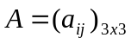, com 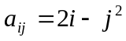, e 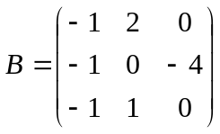. Calcule:
- 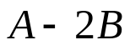
- 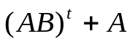
- Calcule o determinante da matriz 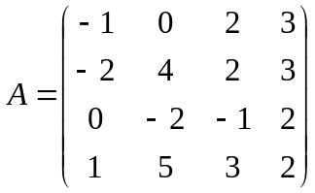.
- Resolva a equação 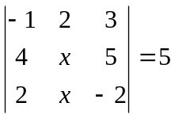
- Calcule a inversa da matriz 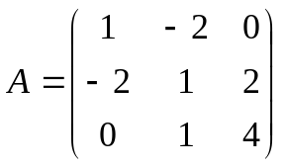
- Resolva o sistema abaixo pela regra de Cramer:

